Особенности речевого развития
детей 2–3 лет

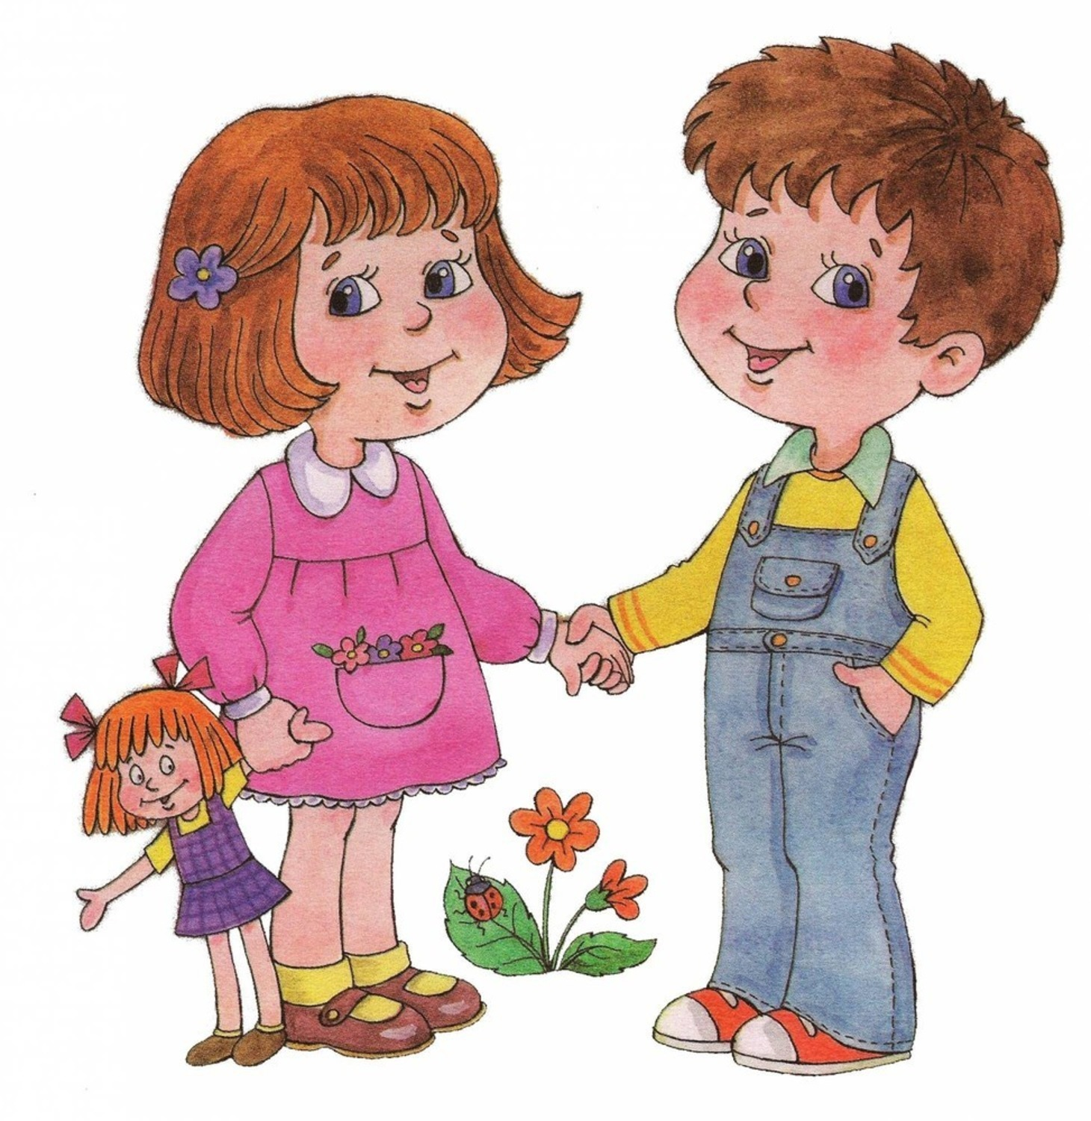
До двух лет у большинства детей отсутствует фразовая речь, некоторые заменяют ее жестами или пользуются несколькими словами. Но после двух лет даже самые молчаливые малыши начинают говорить. Резко возрастает активный словарь ребенка: к концу второго года жизни это около 300 слов, а в трехлетнем возрасте до1500 слов. В этот период появляются в речи малыша предложения, правда, слова в них еще грамматически не связаны между собой. Конечно, каждый ребенок индивидуален, и речь у всех развивается своими темпами. Дети любят подражать, и это качество можно использовать в обучении. Например, имитация голосов животных – это не только веселая игра, но и полезное упражнения для развития речи.
После двух лет у ребенка все более совершенствуется произношение, но все же оно еще сильно отличается от произношения взрослых. Многие звуки произносятся смягченно, отдельные звуки в словах то заменяются другими, то переставляются или совсем опускаются. Многие дети в этом возрасте еще не могут правильно произносить шипящие, свистящие звуки и звук Р. Это происходит в силу того, что дети еще не очень хорошо воспринимают на слух звуковые различия. Поэтому уделяйте больше внимания развитию слухового внимания, речевого дыхания, голоса малыша.
С каждым днем растет интерес ребенка к окружающему его миру. Он все хочет узнать, потрогать, увидеть, услышать. Уровень развития речи ребенка зависит от воспитания. Главным средством развития речи ребенка 2-3 лет, как и более младшего возраста, является общение его со взрослыми и речь взрослых. Развивая речь, нужно заботиться не сколько о том, чтобы ребенок произносил как можно больше слов, сколько о том, чтобы слышимые и произносимые слова были подкреплены живыми образами , конкретным содержанием. А для этого надо не только говорить с ребенком о том или другом, но и знакомить его с реальным миром вещей, явлений, событий. Надо, чтобы он то, о чем с ним говорят, видел своими глазами, слышать своими ушами и по возможности при этом действовал своими руками. Надо расширять его личный опыт, наглядно обогащать его знания, обогащать его восприятие внешнего мира через органы чувств (зрение, слух, осязание и др.) и через различные действия с предметами и вещами. В этот период малыша особенно интересуют названия предметов и явлений, и он то и дело задает взрослым вопрос: «Что это»? Пользуйтесь этим благоприятным моментом, больше общайтесь с ребенком, таким образом накапливается его пассивный словарь.
В норме к концу третьего года ребенок употребляет распространенные предложения и пользуется основными частями речи (существительные, глаголы, прилагательные) хотя согласует их не всегда грамматически правильно. Малыш уже настолько владеет речью, что может понятно для окружающих объяснить, что ему нужно, рассказать о том, что видел или слышал.
С ребенком 2-3 лет можно и нужно говорить и о том, что сейчас не находится в после его зрения, что он видел сегодня утром на прогулке или даже некоторое время тому назад. Это развивает не только его речь, но и тренирует память, учит вслушиваться в чужую речь и понимать ее без наглядного сопровождения.
Чаще рассматривайте вместе с ребенком различные картинки с понятным ему сюжетом, обсуждайте их, придумывайте небольшие рассказы. При этом взрослый должен давать ребенку образец правильной речи.
Рекомендации:
С большим удовольствием дети слушают рассказы о других детях, об известных им животных. Рассказ должен быть кратким, простым. Не нужно перегружать его лишними описаниями и рассуждениями.
Взрослые знают, как любят малыши стихи. Их радует ритм стиха, они обогащают детские переживания, развивают мышление, пробуждают любовь к художественному слову и родному языку.
Малышам нужно читать короткие стихи, несложные ритмически, с понятными ребенку образами. Это в первую очередь русские народные стихи песни, прибаутки. Не обязательно специально разучивать с детьми стихотворения, они сами их без труда запоминают, если стихи время от времени повторять.
Рассматривая картинки в книжках, журналах, называйте и объясняйте ребенку все, что он видит перед собой. Повторяйте нужное слово несколько раз, попросите показать тот предмет, который вы назвали, а затем попросите его самого назвать слово. Обязательно хвалите малыша и отмечайте его успехи.
Ваш малыш, конечно, уже знает основные цвета (красный, синий, зеленый, желтый). Чаще обращайте его внимание в повседневной жизни на цвета предметов, задавайте наводящие вопросы: «Какого цвета у тебя кофточка? А сапожки?» Когда ребенок рисует, обязательно подчеркивайте, краской или карандашом какого цвета он рисует.
На третьем году жизни дети начинают все более активно использовать в своей речи глаголы для образования свой действий и действий окружающих людей. Помогайте ему в этом – называйте все, что делаете сами, и комментируйте то, что делает малыш.
Постепенно вводите речь ребенка прилагательные. Старайтесь, чтобы в вашей речи их было как можно больше, тогда они будут появляться в речи малыша. Так же полезно для разрешения словаря ребенка подбирать слова с противоположным значением.

